Перечень транспортных средств, признанных брошенными, разукомплектованными, бесхозяйными
дата осмотра | адрес | марка/модель/гос. номер/цвет | срок добровольного/принудительного перемещения | фотоматериалы
04.06.2019 | б-р Победы, 15а | ГАЗ-24  М992ВА36  бежевый | 18.06.2019/ в соответствии с п. 4.1, 4.2 постановления № 36 от 29.01.2018 | 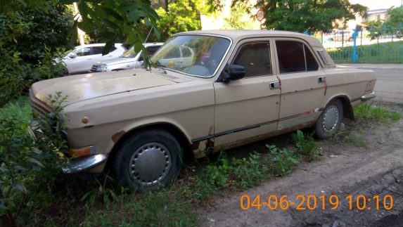 | 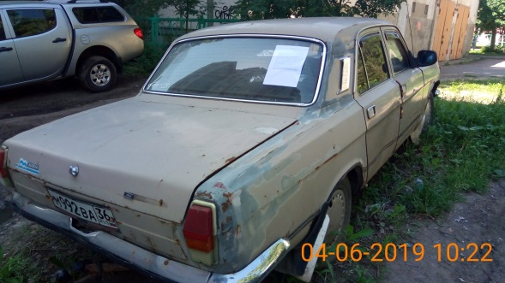
04.06.2019 | б-р Победы, 15а | ГАЗ 3110  Н106ММ36  белый | 18.06.2019/ в соответствии с п. 4.1, 4.2 постановления № 36 от 29.01.2018 | 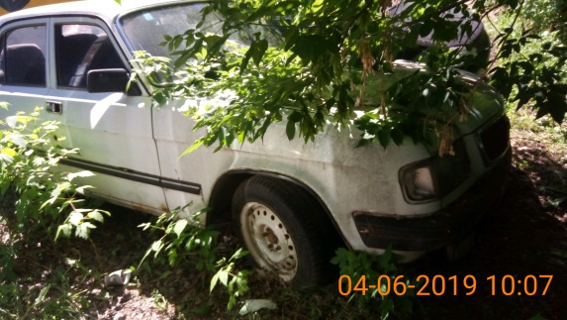 | 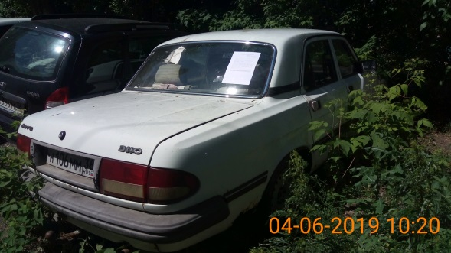
04.06.2019 | ул. В. Невского, 10 | ВАЗ 2108  зеленый | 18.06.2019/ в соответствии с п. 4.1, 4.2 постановления № 36 от 29.01.2018 | 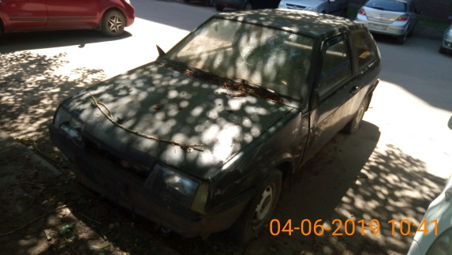 | 